Прогрессовский отдел МБУК ВР
«МЦБ» им. М.В. Наумова

«Дубровский»
Литературный квест
по роману А. С. Пушкина
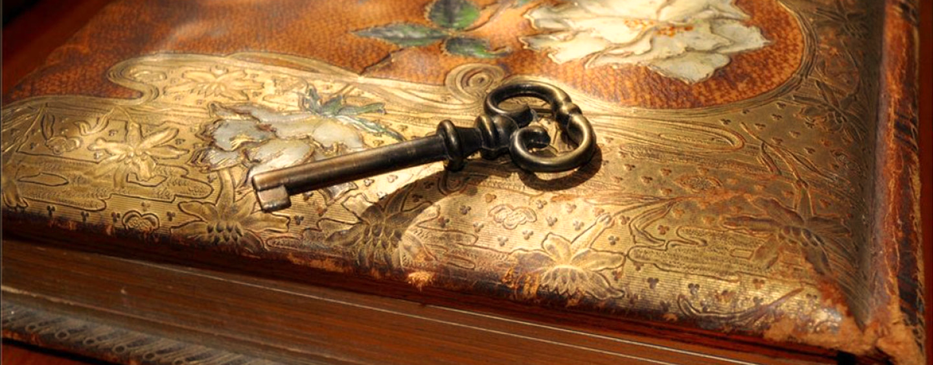

Подготовила:
Библиотекарь 2 категории
Прогрессовского отдела
Воликова О.И.

2022 год

Цель: проверить уровень усвоения содержания произведения.
Задачи:
1. Обобщить и закрепить материал по роману А.С.Пушкин «Дубровский»;
2. Развивать у детей умение быстро анализировать и обобщать материал, находить решение в нестандартных ситуациях;
3. Формировать навык взаимопомощи и умение работать в группе;
4. Содействовать формированию стойкого интереса к изучению литературы и чтению.

Домашнее задание
- Чтение романа А.С Пушкина
Оборудование: конверты с заданиями.
Ход мероприятия:
Библиотекарь:
Ребята, сегодня мы поучаствуем в литературном квесте по роману А.С. Пушкина «Дубровский». В литературной игре будут участвовать три команды. Каждая команда выбирает себе название и цвет команды. Каждая команда выполняет задание. Только правильное выполнение задания помогает отыскать ключ и направиться к следующей точке. Из полученных карточек (ключей) нужно будет собрать слово. Побеждает та команда, которая правильно соберет все ключи и слово.
1 задание выдаётся трём командам на старте в конверте. Участники сами должны догадаться, как расшифровать запись. Какая команда первой расшифровывает запись получает первый ключ. А также разгадка служит подсказкой к месту, где находится 2 ключ для команды и подсказка к следующему.
Цифры помогут вам найти правильное направление.  10 5 10 20 6 17 18 33 14 16 12 9 5 16 18 16 3 28 32 | Цифры помогут вам найти правильное направление.  17 21 20 28 15 1 25 10 15 1 6 20 19 33 19 12 15 10 4 10 | Цифры помогут вам найти правильное направление.  16 15 15 1 25 10 15 1 6 20 19 33 19 3 6 26 1 13 12 10
Ответы:
1. Свой путь начните с «чистых рук», он будет верным – 15 1 25 15 10 20 6 19 25 10 19 20 29 23 18 21 12 16 15 2 21 5 6 20 3 6 18 15 29 14 (30)– (раковина)
2. Путь начинается с романа Пушкина – 17 21 20 28 15 1 25 10 15 1 6 20 19 33 19 18 16 14 1 15 1 17 21 26 12 10 15 1 (28) – Дубровский
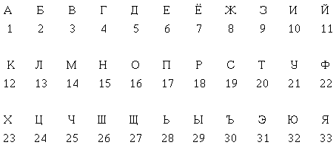
3. Настольная игра с фигурой короля -15 1 19 20 16 13 28 15 1 33 10 4 18 1 19 22 10 4 21 18 16 11 12 16 18 1 6 13 33 (28) – шахматы

(Ключ 2 для каждой из команд находится рядом с раковиной, в книге или в настольной игре в зависимости от того, какую фразу команда расшифровала)
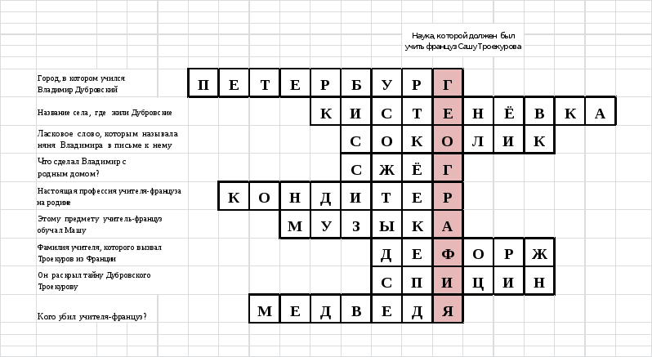
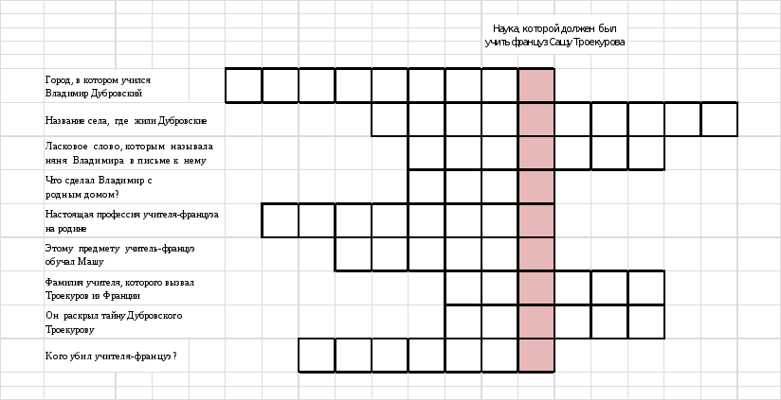
Ключ 2. Разгадать кроссворд. Наука, которой должен был учить француз Сашу Троекурова, поможет вам пройти дальше.

(Ключ 3 находится в книге по географии или в книгах, связанные с географией)
Ключ 3. «Дубровский» в цифрах. Часто используемые цифры укажут координаты следующей остановки.
1. Сколько душ крепостных крестьян было у Дубровского? (70)
2. Сколько кошек было в загоревшейся усадьбе Дубровского? (1)
3. Сколько денег предложил Дубровский Дефоржу за его документы? (10 000)
4. Сколько денег послала Анна Савишна Глобова своему сыну? (2 000)
5. Сколько лет было Владимиру Дубровскому по полицейскому описанию? (23)
6. Сколько душ крепостных крестьян было у князя Верейского? (3 000)
7. Сколько гончих и борзых собак жило у Троекурова? (50)
8. С какого возраста Владимир Дубровский жил вдали от отца? (С 8 лет)
9. Сколько новорожденных щенят оставил себе Троекуров? (2)
Ответ: (Ключ 4 спрятан под табличкой №210 на двери)
Ключ 4. Восстановите последовательность эпизодов.
1. Обед у Троекурова.
2. Возвращение Владимира Дубровского в родную Кистенѐвку.
3. Письмо Маши князю Верейскому.
4. Саша прячет кольцо в дупле.
5. Суд
6. Ссора Дубровского и Троекурова.
7. Люди Троекурова воруют лес в роще Дубровского.
8. Дубровский останавливает после венчания карету князя Верейского.
9. Первое свидание Маши и Дубровского.
10. Похороны Андрея Гавриловича Дубровского.
11. Пожар
Ответы:
6. Ссора Дубровского и Троекурова.
7. Люди Троекурова воруют лес в роще Дубровского.
5. Суд
2. Возвращение Владимира Дубровского в родную Кистенѐвку
10. Похороны Андрея Гавриловича Дубровского.
11. Пожар.
1. Обед у Троекурова.
9. Первое свидание Маши и Дубровского.
3. Письмо Маши князю Верейскому.
4. Саша прячет кольцо в дупле.
8. Дубровский останавливает карету князя Верейского.
(Ключ 5 находится в коробке на столе в детском фонде)

Ключ 5. Соберите пазл. Какой эпизод изображён на нем?
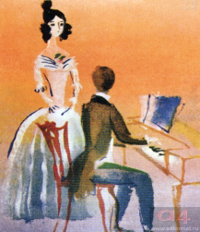
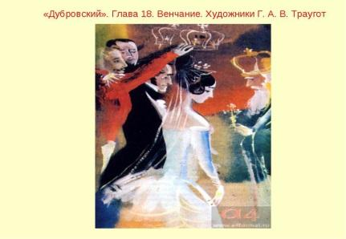
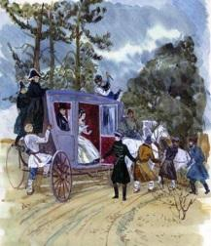

(после того, как пазл собран, команда получает ключ с подсказкой)
(Ключ 6 находится в читальном зале)

Ключ 6. Узнайте героев по описанию. Сверьте свои ответы. Спешите, иначе победа может достаться другой команде. (Детали разрезаны, каждая ячейка – отдельно)
«Толстый мужчина лет пятидесяти, с круглым и рябым лицом, украшенным тройным подбородком, ввалился в столовую, кланяясь, улыбаясь и уже собираясь извиниться…» | Спицын
«Маленький человек в кожаном картузе и фризовой шинели, в должности заседателя, отвешивает поклон за поклоном перед Троекуровым, с благоговением ожидая его приказаний» | Шабашкин, помощник судьи
«Он лишился матери с малолетства и, почти не зная отца своего, был привезен в Петербург на восьмом году своего возраста; со всем тем он романтически любил семейственную жизнь, чем менее успел насладиться ее тихими радостями» | Владимир Андреевич Дубровский
«Ей было семнадцать лет, и красота ее была в полном цвете. Она не имела подруг и выросла в уединении. Огромная библиотека …была отдана в ее распоряжение» | Маша Троекурова
«Около пятидесяти лет, но он казался гораздо старее. Излишества всякого рода изнурили его здоровие и положили на нем его неизгладимую печать. Несмотря на то, наружность его была приятна, замечательна, а привычка быть всегда в обществе придавала ему некоторую любезность, особенно с женщинами» | Князь Верейский
Библиотекарь: Все задания пройдены. Из полученных карточек (ключей) необходимо сложить слово. Команда, которая быстрее соберет слова, побеждает!
Ответ: слово КНИГА

Библиотекарь:
Ребята, вот и подошел к концу наш литературный квест по роману А.С. Пушкина «Дубровский». Я очень рада, что все справились с заданиями и весело и познавательно провели время!

Источники информации:
1 https://www.jigsawplanet.com/?rc=play&pid=3248194e57bb
2. https://www.jigsawplanet.com/?rc=play&pid=3af36c14eb87
3. https://www.jigsawplanet.com/?rc=play&pid=38cb93678196
4. https://multiurok.ru/files/kvest-po-romanu-a-s-pushkina-dubrovskii.html
Ключ 1  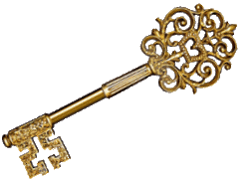  (на обратной стороне буква «А») | Ключ 1  (на обратной стороне буква «А») | Ключ 1  (на обратной стороне буква «А»)
Ключ 2  (на обратной стороне буква «Н») | Ключ 2  (на обратной стороне буква «Н») | Ключ 2  (на обратной стороне буква «Н»)
Ключ 3  (на обратной стороне буква «И») | Ключ 3  (на обратной стороне буква «И») | Ключ 3  (на обратной стороне буква «И»)
Ключ 4  (на обратной стороне буква «Г») | Ключ 4  (на обратной стороне буква «Г») | Ключ 4  (на обратной стороне буква «Г»)
Ключ 5  (на обратной стороне буква «К») | Ключ 5  (на обратной стороне буква «К») | Ключ 5  (на обратной стороне буква «К»)

